Міністерство освіти і науки України

Центральноукраїнський національний технічний університет

**МЕХАНІКО-ТЕХНОЛОГІЧНИЙ ФАКУЛЬТЕТ**

Кафедра програмування та захисту інформації

**Звіт**

з виконаної лабораторної роботи № 2

дисципліни “ Візуальне програмування ”

на тему

«РОБОТА З МАСИВАМИ»

Виконав :

студент академічної групи КІ-15

Аннаєв А. _____________________

Перевірив :

Викладач

Смiрнова Н.В.__________________

Кропивницкий- 2017

**Лабораторная работа № 2**

**Тема:** Работа с массивами

**Цель**: Получение практических навыков алгоритмизации и программирования вычислительных процессов с использованием массивов.

**ЗАДАНИЕ**

**Вариант 8**

1. Дан одномерный массив, состоящий из N действительных элементов.

* Реализовать возможности введения массива с клавиатуры или заполнения с помощью функции Random.
* Найти минимальный элемент.
* Вычислить произведение не нулевых элементов массива.
* вывести положительные элементы на экран в обратном порядке.

1. Дан двумерный массив размером nхm, заполненный случайными числами.

Определить, есть ли в данном массиве строка, содержащая больше положительных элементов, чем отрицательных.

1.

// main

static void Main(string[] args)

{

Console.Write("Labarator #2_1 :\n"); // представление программы

int n = ReadInteger("Введите размер массива :"); // приглашение ввести значение размера массива

double[] UserArrays = new double[n]; // создаем массив чисел для пользователя

double[] RanArray = new double[n]; // создаем массив чисел для рандома

UserArrayInit(UserArrays); // инициализация пользователем

InitWithRandom(RanArray); // рандомная инициализация

Console.WriteLine("\nМассив введенный пользователем");

Display(UserArrays);

Console.WriteLine("\nМассив введенный при помощи рандома");

Display(RanArray);

double minValue =FindMinValue(UserArrays); // находим мин значение в массиве

Console.WriteLine("\nМин. значение = " +minValue); // отображаем результатa

double multiVal = MultiplicArray(UserArrays); // произведение элементов массива

Console.WriteLine("\nПроизведение = " + multiVal); // отображаем результат

ReverceArray(RanArray); // отображение массива в обратном порядке

Console.ReadKey(); // задержка

}

//==================================================================================================

// рандомная инициализация

static void InitWithRandom(double []array)

{

Random ran = new Random();

for (int i = 0; i < array.Length; i++)

array[i] = ran.NextDouble() * 100.0;

}

//==================================================================================================

// пользовательский ввод (заполнение массива)

static void UserArrayInit(double[] array) {

for (int i = 0; i < array.Length; i++) // проходим по всей длине массива

array[i] = ReadInteger("Введите "+(i+1).ToString()+" й элемент массива :");

}

//==================================================================================================

// Ввод целочисленной переменной

static int ReadInteger(string prompt)

{

int x; // переменная для считания с консоли

do

{

Console.Write(prompt); // приглашение ввести значение

} while (!int.TryParse(Console.ReadLine(),out x));

return x; // возвращаем корректное целое число значение

} //==================================================================================================

// Отображение массива

static void Display(double [] array)

{

for (int i = 0; i < array.Length; i++)

Console.WriteLine((i + 1) + " й элемент = " + array[i]);

} //==================================================================================================

// Поиск минимального значения в массиве

static double FindMinValue(double[] array)

{

double min = array[0]; // первый элемент присваиваем как минимальный

for(int i=1; i< array.Length;i++) // проходим по всей длине массива

if(array[i]<min) // если встречается меньшее значение

min = array[i]; // назначаем его минимальным

return min; // возврат минимального значения

}

//==================================================================================================

// произведение всех элементов массива

static double MultiplicArray(double [] array)

{

double temp = 1; // временная переменная для хранения промежуточных значений

for (int i = 0; i < array.Length; i++) // проходим по всей длине массива

{

if (array[i] == 0){ // если элемент равен нулю то результат будет нуль

Console.WriteLine("Произведение всех чисел равно нулю");

return 0;}

temp *= array[i]; // иначе перемножаем все элементы массива

}

return temp; // возвращаем значение

} //==================================================================================================

// Отображение положительных элементов массива в обратном порядке

static void ReverceArray(double []array)

{

for (int i = array.Length-1,j=1; i >= 0 ; i--,j++)

if (array[i] > 0)

Console.WriteLine(j + " й элемент = " + array[i]);

}

static void Main(string[] args)

{

Console.Write("Labarator #2_2 : \n"); // представление программы

int n = ReadInteger("Введите размер массива(строк) :"); // приглашение ввести значение размера массива

int m = ReadInteger("Введите размер массива(столбцов) :"); // приглашение ввести значение размера массива

int [,] array = new int[n,m]; // матрица размером m x n

InitwithRandom(array,n,m); // рандомная инициализация

Display(array,n,m); // оторажение массива

CheckArray(array, n, m); // проверка

Console.ReadKey(); // задержка

}

//==================================================================================================

// рандомная инициализация

static void InitwithRandom(int [,] array, int row, int column)

{

Random ran = new Random(); // обьект класса рандом

for (int i = 0; i < row; i++) // проход по матрице

for (int j= 0; j < column; j++)

array[i,j] = ran.Next(-100, 100); // рандомная инит.

}

//==================================================================================================

// Ввод целочисленной переменной

static int ReadInteger(string prompt){

int x; // переменная для считания с консоли

do{

Console.Write(prompt); // приглашение ввести значение

} while (!int.TryParse(Console.ReadLine(), out x));

return x; // возвращаем корректное целое число значение

}

//==================================================================================================

// Отображение массива

static void Display(int[,] array, int row, int column)

{

for (int i = 0; i < row; i++)

for (int j = 0; j < column; j++)

Console.WriteLine( "["+(i+1)+"],[" + (j+1) + "]" + " й элемент = " + array[i,j]);

}

//==================================================================================================

// проверка количества полож и отриц чисел

static void CheckArray(int[,] array, int row, int column){

int posIterator = 0; // положительный итератор

int negIterator = 0; // отрицательный итератор

for (int i = 0; i < row; i++) // проход по матрице

for (int j = 0; j < column; j++) {

if (array[i, j] < 0) // если значение отрицательное

negIterator++; // увел. негат итератор

else if (array[i, j] >= 0) // иначе полож итератор

posIterator++;

} // отображение результата

Console.WriteLine("Положительные числа = " + posIterator);

Console.WriteLine("Отрицательные числа = " + negIterator);

}

//==================================================================================================

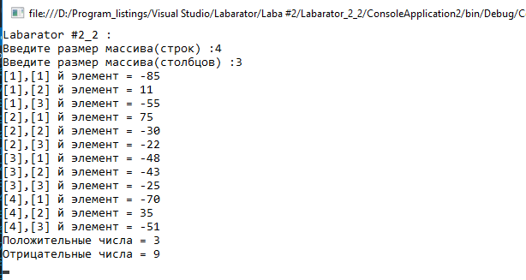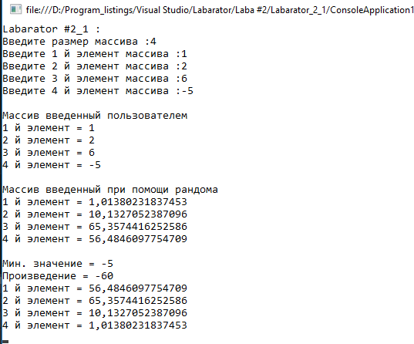

***Контрольные вопросы:***

1. Как определить одномерный массив?

базовий_тип [] имя = new тип [размерность];

1. Как проинициализировать одномерный массив ?

имя_масива [индекс] = значение;

базовий_тип [] имя = {список_инициализаторив};

базовий_тип [] имя = new тип [] {список_инициализаторив};

базовий_тип [] имя = new тип [размерность] {список_инициализаторив};

1. Варианты объявления с инициализацией вы знаете?

При помощи рандома или ввода с консоли.

1. Как обратиться к элементу массива?

имя_масиву [индекс];

1. Как сгенерировать случайную величину?

Создать обьект класса рандом и задать атрибуты.

1. Как объявить прямоугольный массив?

тип [,] имя = new тип [розмир_1, размер _2];

1. Как проинициализировать прямоугольный массив ?

тип [,] имя =значение;

тип [,] имя = {список_инициализаторив};

тип [,] имя = new тип [,] {список_ инициализаторов};

тип [,] имя = new тип [размер _1, размер _2] {список_ инициализаторов};

1. Как обратиться к элементу прямоугольного массива?

Имя массива[инд1,инд2] ;

1. Как объявить ступенчатый массив?

int [] [] a = new int [3] []; // Выделение памяти под ссылки на три строки

а [0] = new int [5]; // Выделение памяти под 0-ю строчку (5 элементов)

а [1] = new int [3]; // Выделение памяти под первым строку (3 элементы)

a [2] = new int [4]; // Выделение памяти под вторым строку (4 элементы)

1. В чем разница между прямоугольным и ступенчатым массивом?

В *ступенчатых массивах* количество элементов в разных строках может различаться.

1. Как определить размер массива, зная его имя?

При помощи метода (_имя массива.Length();)